Querido delegado:

Esta cartilla tiene por finalidad el ayudarte a preparar tus reuniones semanales.

Consta de 4 reuniones que se pueden ir adaptando según tu grupo.
Cabe señalar que podés agregar o quitar lo que te parezca, siempre y cuando teniendo en cuenta que estos temas lo maneje tu grupo ya que los consideramos claves para la formación de todos los militantes de Acción Católica.

Todos los meses recibirás la cartilla que tendrá cuatro partes:

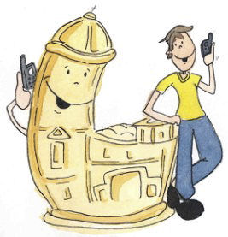
- Institucionalidad
- Calendario litúrgico
- Formación eclesial
4. Espiritualidad

Esperamos que sea de utilidad para vos y cualquier sugerencia contactate con nosotros: Jacposadas@yahoo.com.ar

¡Alabado sea Jesucristo!

Mauricio y Maru

Primera reunión:
EL TIEMPO DE CUARESMA EN NUESTRA VIDA (Calendario Litúrgico)

1- Oración Oficial
2- Objetivos de la reunión: poder descubrir el sentido de la cuaresma.
3- Materiales: cuento, tarjetitas y biromes para los compromisos, una imagen de Jesús sufriente.

4- Marco Teórico y dinámicas:

CUARESMA
Iniciamos un camino de 40 días, que conocemos con el nombre de Cuaresma, tiempo especial para los cristianos, en que nos preparamos para vivir una nueva PASCUA.
La palabra Cuaresma proviene de las palabras en Latín: cuadragésima, Cuadragésimo día (antes de la pascua)
Es el periodo del tiempo litúrgico en nuestro calendario cristiano destinado a prepararnos para vivir intensamente la fiesta de la Pascua, día en que celebramos la Resurrección de Jesús.
La Cuaresma comienza el miércoles de Ceniza y finaliza el Jueves Santo. Dura cuarenta días simbolizando, entre otras cosas:

• Cuarenta años esperó Israel en el desierto para poder entrar en la tierra prometida.
• el retiro de 40 días de Jesús en desierto antes de iniciar su vida pública
• y el retiro de 40 años de Moisés en el desierto.
La Cuaresma tiene cinco domingos, más el Domingo de la Pasión o Domingo de Ramos.
Este tiempo no es un tiempo triste, sino un tiempo de profunda gracia, que nos invita a poner nuestra vida, en sintonía de misericordia y oración.
Es un tiempo especial en el Año litúrgico para la conversión y penitencia. Por eso, en la eucaristía católica no se canta el “Gloria” al final del acto penitencial (excepto el Jueves Santo en la misa de la Cena del Señor), ni el “Aleluya” antes del Evangelio.
El color litúrgico es el morado como signo de recogimiento, interioridad, penitencia.

¿Cómo podemos vivir la Cuaresma?

La Cuaresma entonces es UNA OPORTUNIDAD, a unos meses de iniciado el año, para reforzar nuestro ser cristiano y abrirnos a la misericordia de Dios Padre, convirtiendo nuestro corazón para lo cual se nos ofrece un camino:

- ORACION
- LIMOSNA
- PENITENCIA

1. ORACIÓN
La oración es la mejor arma que tenemos: es la llave
que abre el corazón de Dios. Debes hablarle a Jesús, no sólo
con tus labios, sino con tu corazón. En realidad, en algunas
ocasiones debes hablarle sólo con el corazón.
Padre Pío

Orar es dialogar con Dios . Es ponernos en su presencia y dejar que nuestro corazón lo busque y se encuentre con Él para poder conversar de nuestro amor, de nuestras necesidades, de nuestras alegrías; de las personas que amamos, de las personas que debiéramos amar más, de lo que sucede a nuestro alrededor.
La oración es un aprendizaje arduo que va profundizándose en la medida en que le dedicamos tiempo y silencio en medio de las actividades de cada día.
La Cuaresma nos recuerda su importancia y nos invita a orar “un poco más”
todos los días
• Orar a la mañana y antes de descansar.
• Orar con pequeñas oraciones o jaculatorias en medio de la jornada.
• Orar cuando bendecimos los alimentos o encomendamos las actividades de la jornada.
• Orar con la Palabra del día o con algún salmo.
• Orar en comunidad los jueves.
• Orar el Vía Crucis en el viaje al estudio o al trabajo.
• Orar en medio de la vida.

Posturas para orar:

Actividad 1: pediremos a varios actores que adopten las diferentes posturas para ejemplificarlas

De pie: como pueblo sacerdotal y familia de hijos
La postura de pie es la característica del hombre, frente a la mayoría de los animales ("homo erectus"): postura vertical, todo un símbolo de su dignidad como rey de la creación.
Ha sido la postura de oración más clásica, tanto para los judíos como para los cristianos de los primeros siglos. Y es que, en efecto, reúne en sí una serie de valores y significados que la hacen la más coherente para expresar la identidad de un cristiano en oración ante Dios:
- de pie expresamos nuestro respeto a una persona importante,
- es la actitud que mejor indica la atención, la prontitud, la disponibilidad, la tensión hacia una acción o una marcha, la corresponsabilidad,
- las acciones importantes las realizamos de esa manera: un político que jura su cargo o unos novios que se dan el "sí";
- y es también la postura típica de todo sacerdote que actúa en su ministerio, sobre todo cuando dirige a Dios su oración en nombre de toda la comunidad.

De rodillas: penitencia y adoración
La postura de rodillas es muy expresiva de algunas actitudes interiores:
- indica humildad ante la presencia del misterio o de una persona a la que dirigimos nuestra oración: ante Dios todos somos pequeños;
- es el modo como más explícitamente manifestamos nuestra postura interior de adoración;
- y también de nuestra penitencia: en los primeros siglos el grupo de los penitentes era también llamado de los "genuflectentes", y recordamos todavía cuando en los días más penitenciales se nos invitaba a arrodillarnos para determinadas oraciones ("flectamus genua");
- ha sido la clásica postura para la oración personal, privada, aunque más tarde se fue convirtiendo poco a poco en la postura normal también para la comunitaria, cuando a partir del siglo XI se fue subrayando el aspecto de adoración en la Misa.

Sentados: receptividad y escucha
Cuando nos mantenemos sentados, estamos expresando unas actitudes determinadas:
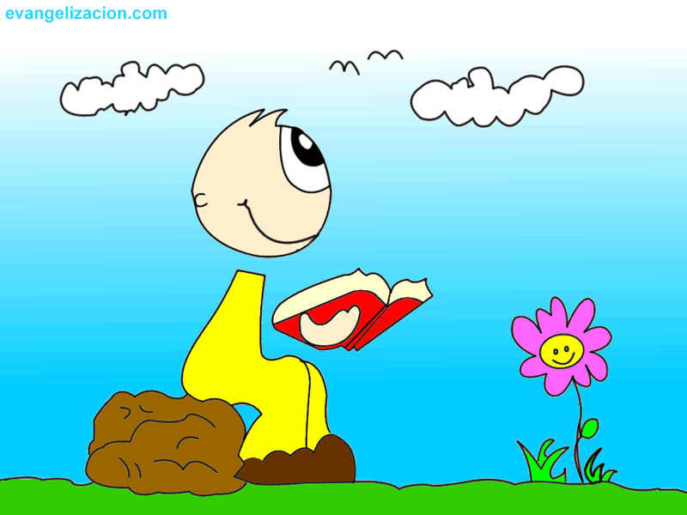
- que estamos en paz, distendidos, presenciando algo o en actitud de espera,
- es la postura que más favorece la concentración y la meditación,
- así permanece el que enseña, el que tiene autoridad, el que juzga, el que actúa como ministro de la Reconciliación,
- y así también estamos cuando escuchamos una lectura o una homilía: es la actitud del discípulo ante el maestro, expresando su receptividad y atención.

2. LIMOSNA

El querido Juan Pablo II nos enseñó que la palabra limosna viene de la palabra griega «eleemosyne» proviene de «éleos», que quiere decir compasión y misericordia. Así es, que la limosna abarca las obras de caridad hacia los necesitados.
Cuando el Señor Jesús habla de limosna, cuando nos pide practicarla, lo hace siempre en el sentido de ayudar a quien tiene necesidad de ello, de compartir los propios bienes con los necesitados, es decir, como acto bueno, como expresión de amor al prójimo y como acto salvífico.
Este tiempo entonces nos invita a SER SOLIDARIOS.
Juan Pablo II preguntó en una ocasión a la Madre Teresa de Calcuta: “¿Qué es para usted el sacrificio? ella contestó: “Dar hasta que duela”. Dar hasta que “notemos” en nuestra piel que estamos haciendo algo por los demás. Este es el sentido que tiene hoy el sacrificio: las obras de misericordia. Dar pan, consuelo, ayuda, tiempo, afecto...
Todo aquello que los demás necesitan, pasando por encima de nuestra comodidad, de nuestro bienestar material. Y sin perder de vista que el mismo Cristo se identificó con los necesitados y nos dijo que aquello que les hacemos, aunque sólo fuera dar un vaso de agua, se lo hacemos a Él mismo (cfr. Mt 25, 40).

Actividad 2: Realizamos en un papel un propósito para realizar una obra de misericordia durante esta cuaresma

3. PENITENCIA
No os olvidéis de hacer el bien y de ayudaros mutuamente;
ésos son los sacrificios que agradan a Dios” (Heb 13,16).

Esta práctica que se nos invita a profundizar en la Cuaresma, no es más ni menos, que ayudarnos a ejercitar nuestro espíritu en el superación del egoísmo y la comodidad, ofreciendo y dando “algo” que nos cuesta en nuestra vida, por amor a Dios y para poder crecer en ese amor que nos hace plenamente felices.

El sacrificio, la mortificación, la penitencia son gestos de amor que consisten en ese dar desinteresado aunque cueste, en la aceptación de las dificultades del día, en dejar de hacer algo que nos agrada sobremanera y ofrecerlo por los demás.
Por ejemplo:
• Privarnos de una comida que nos gusta y ofrecerlo con alguna intención.
• Pasar menos tiempo en Internet y dedicarlo a la oración.
• Dejar de lado una salida y visitar a un anciano o enfermos.
• No realizar un gasto y destinar ese dinero a alguna obra de caridad.
• No quejarnos de las dificultades que nos presenta el día y ofrecerlas por cuanto sufren.

Para educarnos en este camino, la Iglesia nos recuerda como días de penitencia:
• Los viernes de cada semana donde se nos pide que aquellos con uso de razón y que no tengamos algún impedimento, nos abstengamos de comer carne, realicemos algún tipo de privación voluntaria o hagamos una obra caritativa.
• El miércoles de ceniza y viernes santo mediante el ayuno y la abstinencia.
El ayuno consiste en hacer una sola comida fuerte al día, a partir de los 18 años hasta los cincuenta y nueve años de edad. La abstinencia consiste en no comer carne, u ofrecer alguna obra de caridad o de oración a partir de los catorce años
___________________________________________

Actividad 3: leemos el siguiente cuento:

LA BOLSA DE AGUA CALIENTE
Una noche yo había trabajado mucho ayudando a una madre en su parto; pero a pesar de todo lo que hicimos, murió dejándonos un bebé prematuro y una hija de 2 años, nos iba a resultar difícil mantener al bebé con vida porque no teníamos incubadora (¡no había electricidad para hacerla funcionar!), ni facilidades especiales para alimentarlo.
Aunque vivíamos en el ecuador africano, las noches frecuentemente eran frías y con vientos traicioneros. Una estudiante de partera fue a buscar una cuna que teníamos para tales bebés, y la manta de lana con la que lo arroparíamos. Otra fue a llenar la bolsa de agua caliente. Volvió enseguida diciéndome irritada que al llenar la bolsa, había reventado. La goma se deteriora fácilmente en el clima tropical “¡Y era la última bolsa que nos quedaba!”, exclamó y no hay farmacias en los senderos del bosque. “Muy bien”, dije, “pongan al bebé lo más cerca posible del fuego y duerman entre él y el viento para protegerlo de éste. Su trabajo es mantener al bebé abrigado”.
Al mediodía siguiente, como hago muchas veces, fui a orar con los niños del orfanato que se querían reunir conmigo. Les hice a los niños varias sugerencias de motivos para orar y les conté del bebé prematuro. Les dije el problema que teníamos para mantenerlo abrigado y les mencioné que se había roto la bolsa de agua caliente y el bebé se podía morir fácilmente si tomaba frío. También les dije que su hermanita de 2 años estaba llorando porque su mamá había muerto. Durante el tiempo de oración, Ruth, una niña de 10 años oró con la acostumbrada seguridad consciente de los niños africanos “por favor Dios”, oró “mándanos una bolsa de agua caliente. Mañana no servirá porque el bebé ya estará muerto. Por eso, Dios MANDALA ESTA TARDE”. Mientras yo contenía el aliento por la audacia de su oración la niña agregó: “y mientras te encargas de ello, ¿podrías mandar una muñeca para la pequeña y así pueda ver que Tú le amas realmente?”.
Frecuentemente las oraciones de los chicos me ponen en evidencia. ¿Podría decir honestamente “amén” a esa oración? No creía que Dios pudiese hacerlo. Sí, claro, sé que El puede hacer cualquier cosa. Pero hay límites ¿no?, y yo tenía algunos GRANDES “peros...”
La única forma en la que Dios podía contestar esta oración en particular, era enviándome un paquete de mi tierra natal. Había ya estado en Africa casi 4 años y nunca jamás recibí un paquete de mi casa. De todas maneras, si alguien llegara a mandar alguno, ¿quién iba a poner una bolsa de agua caliente?.
A media tarde cuando estaba enseñando en la escuela de enfermeras, me avisaron que había llegado un auto a la puerta de mi casa. Cuando llegué el auto ya se había ido, pero en la puerta había un enorme paquete de once kilos. Se me llenaron los ojos de lágrimas. Por supuesto, no iba a abrir el paquete yo sola, así que invité a los chicos del orfanato a que juntos lo abriéramos. La emoción iba en aumento. Treinta o cuarenta pares de ojos estaban enfocados en la gran caja. Había vendas para los pacientes del leprosario y los chicos parecían estar un poco aburridos. Luego saqué una caja con pasas de uvas variadas, lo que servía para una buena tanda de panecillos el fin de semana. Volví a meter la mano y sentí... ¿sería posible?, la agarré y la saqué...
¡Sí era UNA BOLSA DE AGUA CALIENTE NUEVA!.
Lloré... Yo no le había pedido a Dios que mandase una bolsa de agua caliente, ni si quiera creía que El podía hacerlo. Ruth estaba sentada en la primera fila, y se abalanzó gritando: “Si Dios mandó la bolsa, también tuvo que mandar la muñeca!”. Escarbó el fondo de la caja y sacó una hermosa muñequita. A Ruth le brillaban los ojos.
Ella nunca había dudado. Me miró y dijo: “¿puedo ir contigo a entregarle la muñeca a la niñita para que sepa que Dios la ama de verdad?”. Ese paquete había estado en camino por 5 meses. Lo había preparado mi antigua escuela dominical, cuya maestra había escuchado y obedecido la voz de Dios que la impulsó a mandarme la bolsa de agua caliente, a pesar de estar en el ecuador africano. Y una de las niñas había puesto una muñequita para alguna niñita africana cinco meses antes en respuesta a la oración de fe de una niña de 10 años que la había pedido esa misma tarde.
Esto nos habla de la fuerza que tiene la oración que se hace con fe y confianza. Y tú ¿tienes esa confianza?... ¿tienes esa actitud orante?

Autor desconocido

Actividad 4:
Nos dividimos en pequeños grupos de dos o tres y respondemos las siguientes preguntas:

1-¿Cómo se ven reflejados en el cuento la oración?
2-¿Que sentido tiene el ayuno y la limosna para los protagonistas?
3-¿Qué podemos hacer como grupo en esta cuaresma para practicar la limosna?

Actividad 5:
Antes de realizar la oración de cierre nos acercamos a una imagen de Jesús Crucificado y entregamos los compromisos anotados en la actividad 2.

Recordemos:
Cuaresma es el tiempo propicio para condesarnos y reconciliarnos con Jesús que dio la vida por nosotros.

5- Cierre: Oración Oficial

